课题一阶段成果

虚拟电厂资源调节意愿与动态调节能力影响机理模型研究报告
  - 课题一阶段成果核校稿

项目名称 | 基于新型电力负荷管理系统的虚拟电厂市场化运营服务支撑技术及应用
课题名称 | 虚拟电厂多元异质资源调节行为分析与智能分类方法
文档状态 | 核校稿（待项目组审查）
编制日期 | 2026年6月
本稿依据项目现有可研报告、课题一汇报材料及内部调研资料编制，未经审查不得作为最终验收文本。

摘要
针对虚拟电厂资源额定容量难以反映实时可调用能力、用户调节意愿与设备客观能力容易混淆的问题，本报告提出调节意愿与动态调节能力双通道影响机理模型。模型将市场信号、用户特征、业务约束和历史体验通过收益、成本与风险感知映射为调节意愿；将物理属性、实时状态、环境参数和安全约束通过功率、能量与时间边界映射为动态调节能力。两类状态经过场景匹配、历史可靠度修正和安全校核后形成可信可调用能力，并通过实际响应收益、偏差、损耗和用户影响形成反馈。报告进一步给出典型资源专属变量、可观测指标、研究假设、数据需求和验证方法。当前成果属于阶段性概念模型，具体函数形式和参数尚需真实数据检验。
关键词：虚拟电厂；多元异质资源；调节意愿；动态调节能力；影响机理；可信可调用能力

一、研究任务与问题界定
项目可研报告要求本阶段研究差异化市场环境下虚拟电厂多元资源行为影响因素，并提出资源调节意愿与动态调节能力的影响机理模型。该任务的关键并非直接给出复杂算法，而是明确研究对象、影响因素、作用路径、可观测变量和后续验证方式。
- 资源在什么市场、环境和运行条件下愿意参与调节。
- 资源在当前状态下能够提供多大的上下调功率、电量和持续时间。
- 低响应是由低意愿、低能力还是场景不匹配造成。
- 调节结果如何反馈到下一周期的意愿、状态和可靠度。

二、多元异质资源范围与统一描述
本报告首先以分布式光伏、独立储能和充电桩为优先对象，并将工业可调负荷和商业楼宇空调负荷纳入统一框架。统一描述不意味着使用同一组变量替代资源差异，而是采用公共能力维度承载资源专属状态。
资源 | 行为特征 | 核心状态变量 | 意愿主要考虑
分布式光伏 | 一次能源输入不可控；在可用功率范围内可实施限功率控制 | 光照、云量、当前/预测出力、逆变器和配储SOC | 限电机会成本、补偿和绿色收益影响
独立储能 | 双向、快速、精确；功率和能量约束并存 | SOC、SOH、温度、可用容量、后续SOC计划 | 市场收益、机会成本和寿命损耗
充电桩/站 | 数量可聚合；充电过程具有时间转移空间 | 在线车辆数、当前/目标SOC、预计离站时间 | 出行需求、补偿、授权方式和V2G损耗
工业负荷 | 单体容量较大；受生产工艺和安全约束 | 生产阶段、负荷率、库存、最小开停时间 | 停产损失、质量风险和通知时间
空调负荷 | 建筑热惯性提供短时柔性；存在反弹 | 室内外温度、设定值、人员密度和热参数 | 舒适度损失、营业状态和补偿

三、差异化市场环境的分析口径
本报告所称差异化市场环境，不限定为某一具体省份或单一交易品种，而是指会改变资源收益、任务要求、执行风险和调用方式的市场条件组合。为避免越界至课题二的套餐定价研究，本报告仅将市场环境作为资源行为的外部输入。
维度 | 变量示例 | 对资源行为的意义
收益信号 | 电能价格、容量补偿、调用补偿、性能补偿 | 改变参与收益和机会成本
任务属性 | 调节方向、目标功率、持续时间、调用频率、通知时间 | 改变用户可接受程度和能力要求
准入要求 | 最小容量、响应速度、持续时间、调节精度和可用率 | 决定资源是否适配当前场景
风险规则 | 偏差考核、违约成本、收益不确定性 | 改变风险感知和保守申报程度
时间条件 | 日前、日内、实时或其他时间尺度 | 改变预测难度、准备时间和执行约束

四、资源行为影响因素体系

（一）市场信号
市场信号主要通过预期收益、机会成本和执行风险影响调节意愿。补偿价格提高通常有利于参与，但其作用取决于是否覆盖生产、舒适度、出行或设备损耗成本，不能预设为无条件线性关系。调用频率和持续时间过高可能产生疲劳或业务影响，进而降低后续参与意愿。

（二）环境参数
环境参数主要影响资源的基线状态和动态能力。光照和云量改变光伏可用出力和预测误差；室外温度既可能扩大空调瞬时负荷基数，也可能使室温更快触及舒适度边界；极端天气可能同时增加调节需求和设备、通信或用户刚性需求风险。

（三）物理属性与实时状态
额定功率和容量只给出理论上限。实际能力还取决于当前功率、SOC、设备健康状态、车辆在线数量、生产状态、室内温度以及前次调用后的恢复情况。实时状态是区分额定能力与可信可用能力的主要依据。

（四）用户与业务约束
用户与业务约束既影响调节意愿，也可能直接压缩客观能力。工业生产任务紧迫时，用户不愿停机且可中断设备范围缩小；车辆即将离站时，充电用户参与意愿和可转移电量同时降低；空调舒适区间越窄，用户接受度和可持续时间越低。

（五）历史反馈
历史净收益、履约结果、考核、设备损耗和用户影响会改变下一周期的行为。良好收益和稳定履约可能提高信任与开放比例；频繁调用、负面体验或设备损耗可能降低意愿或收缩后续能力边界。

五、调节意愿形成机理
调节意愿是潜在状态，不能由设备量测直接获得。本报告将其拆分为参与概率、能力开放比例和持续参与概率三个可解释维度。
意愿维度 | 含义 | 可观测代理
参与概率 | 是否接受当前调节任务 | 接受/拒绝邀约、签约或授权状态
能力开放比例 | 愿意申报的能力占客观能力的比例 | 申报功率、可接受持续时间
持续参与概率 | 任务执行过程中保持响应的可能性 | 中途退出、提前恢复和持续时间

概念上，调节意愿由预计净收益、风险感知、任务属性、用户偏好、当前业务需求和历史参与反馈共同决定。若缺少问卷或直接偏好数据，可使用接受、申报和退出等行为进行间接估计，但必须结合客观能力状态，不能把低响应量全部解释为低意愿。
待验证关系：补偿价格可能存在最低接受阈值和边际递减；调用频率及持续时间可能产生疲劳效应；提前通知可能通过降低业务调整成本提高参与意愿；历史净收益和履约体验可能通过信任与学习作用于后续参与。

六、动态调节能力形成机理
动态调节能力用于描述资源在时刻t的功率、能量和时间边界，不宜简化为单一额定功率值。本报告采用能力向量进行描述。
能力分量 | 含义
P_up / P_down | 向上和向下调节功率
E_up / E_down | 向上和向下可调电量
T_resp | 从接收指令到开始有效响应的时间
T_sustain | 在满足约束条件下可保持响应的最大时间
T_recover | 调节结束后恢复至可再次调用状态的时间
R_ramp | 功率变化速率
Acc | 实际曲线对目标曲线的跟踪精度
Avail | 当前或预测时间窗内的可用概率

理论能力边界由设备物理模型和业务安全约束确定，可信能力边界在此基础上考虑环境、历史可靠度和预测不确定性修正。该“机理约束加数据修正”的路线可减少纯数据模型产生违反设备物理规律结果的风险。

七、意愿与能力影响机理模型
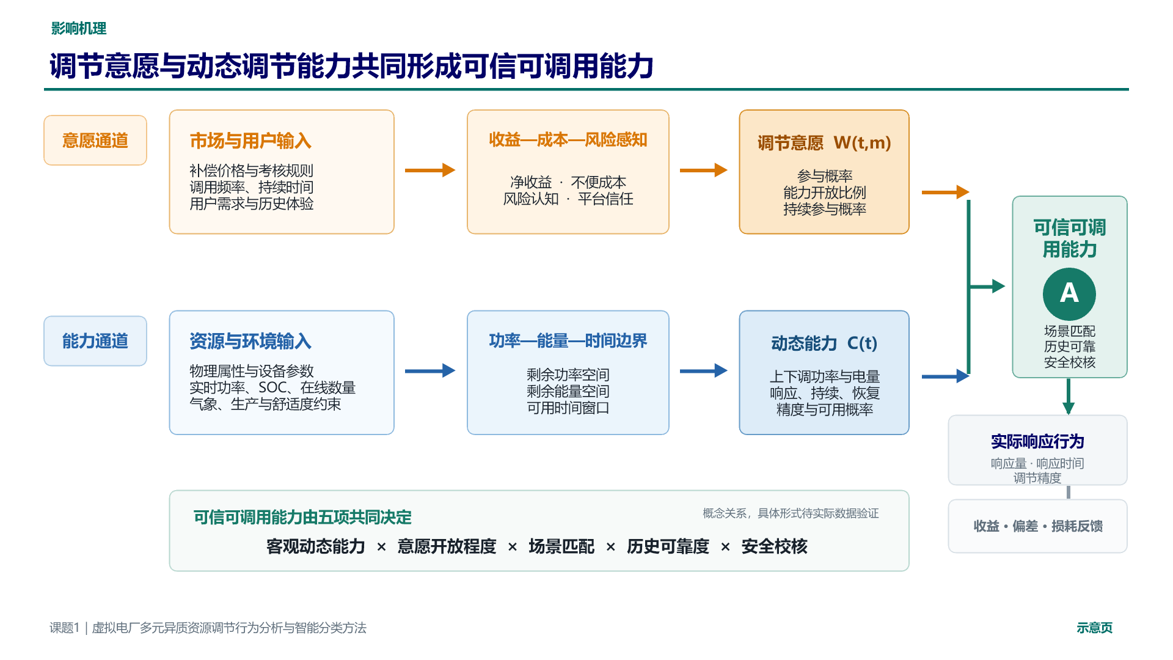
图1 调节意愿与动态调节能力影响机理模型（阶段性概念图）
模型包含调节意愿通道和动态能力通道。意愿通道回答“是否参与、开放多少、能否持续”；能力通道回答“当前能调多少、多久、以什么速度和精度执行”。两类状态还需通过场景匹配、历史可靠度和设备、电网及业务安全校核，才能形成实际可信可调用能力。
概念模型：A_i(t,m)由C_i(t)、W_open,i(t,m)、Q_match,i(t,m)、R_history,i(t)和S_safe,i(t)共同决定。该表达用于定义必要条件，并非已经完成参数标定的工程公式。

变量 | 含义
A_i(t,m) | 资源i在时刻t面向场景m的可信可调用能力
C_i(t) | 资源当前客观动态调节能力
W_open,i(t,m) | 用户面向场景m愿意开放的能力比例
Q_match,i(t,m) | 能力与任务方向、速度、持续时间和精度的匹配程度
R_history,i(t) | 由历史可用率、成功率和响应偏差形成的可靠度
S_safe,i(t) | 设备、电网和业务安全约束校核结果

八、典型资源的专属作用机理
资源 | 动态能力主路径 | 调节意愿主路径
光伏 | 光照与云量→可用出力和预测误差→向下能力及可信度；配储扩展双向能力 | 补偿与限电机会成本、绿色收益影响→是否接受限功率或预留
储能 | SOC、功率、容量、温度和计划SOC→充放电功率及持续时间 | 服务收益、后续机会成本和寿命损耗→容量预留及报价
充电桩 | 在线车辆、目标SOC、剩余停车时间→可削功率和可转移电量 | 出行需求、补偿、授权及损耗认知→参与和开放比例
工业负荷 | 工艺状态、负荷率、库存和开停约束→可中断功率及恢复时间 | 生产损失、质量安全和通知时间→参与阈值
空调负荷 | 室内外温度、热惯性和舒适区间→功率、持续时间和反弹 | 舒适度损失、营业状态及补偿→可接受调节范围

九、研究假设与验证路径
编号 | 待验证假设 | 拟采用方法
H1 | 净调节收益提高将增强参与意愿，但存在最低接受阈值和边际递减。 | 分段Logit或混合效应模型
H2 | 调用频率和持续时间对用户型资源存在负向累积或疲劳作用。 | 面板模型、时序或生存分析
H3 | 实时状态比额定参数更能解释动态可调能力。 | 对比模型和误差检验
H4 | 环境参数的能力影响具有资源异质性，光伏和空调更敏感。 | 分资源混合效应或广义加性模型
H5 | 历史调用和恢复状态影响连续参与能力。 | 时序模型或滞后变量回归
H6 | 市场激励只有在资源具备剩余能力时才能转化为实际响应。 | 交互项和因果图分析
H7 | 联合建模意愿、能力和场景匹配比额定容量法更能解释实际响应。 | 模型对比和事件回放

上述内容是研究假设，不是已经得到数据支持的结论。后续应根据可获得数据选择假设子集开展检验，并报告样本范围、变量定义、模型设定和不确定性。

十、多维行为特征库映射
模型层级 | 特征示例 | 数据来源
市场输入 | 价格、补偿、考核、响应要求、通知和调用频率 | 市场、调度或运营记录
环境输入 | 光照、温湿度、天气、日期、时段和电网状态 | 气象及外部系统
资源基础 | 类型、容量、设备参数、控制方式和接入节点 | 资源档案
动态状态 | 功率、SOC、在线数量、生产状态和室温 | 量测及控制系统
用户与业务 | 授权、申报、出行、生产、舒适度和偏好代理 | 用户平台或业务系统
响应结果 | 实际功率、延迟、持续、偏差、收益和失败原因 | 调节及结算记录
模型派生 | 参与率、开放比例、疲劳指数、可靠度和可信能力 | 模型计算

十一、研究限制与待核验事项
- 当前尚未获得完整真实数据，模型处于结构定义和变量设计阶段。
- 调节意愿的直接观测方式尚未确定，行为代理指标需要结合数据条件选择。
- 不同市场场景的具体准入、考核和结算规则需在正式应用时按现行规则逐项核验。
- 内部调研材料中的案例和价格数据未作为本报告的确定性结论。
- 模型精度不小于90%的评价对象与口径尚待项目组确认。
- 可信可调用能力的组合关系和修正系数需要通过数据标定，不宜直接固化为工程公式。

十二、阶段性结论
本报告提出了虚拟电厂资源调节意愿与动态调节能力双通道影响机理模型。市场信号、用户偏好、业务约束和历史体验通过收益、成本与风险感知形成调节意愿；物理属性、实时状态、环境参数和安全约束通过改变功率、能量与时间边界形成动态调节能力。两者经场景匹配、历史可靠度修正和安全校核，共同决定资源的可信可调用能力和实际响应。响应结果继续反馈至下一周期的意愿、状态和可靠度。该模型明确区分了资源“愿不愿调”和“能不能调”，并将理论关系映射为可观测变量、数据主题和后续验证方法，能够支撑课题下一阶段的因果解耦、敏感性分析、时序特征提取及资源智能分类研究。

参考资料与使用说明
- [1] 《基于新型电力负荷管理系统的虚拟电厂市场化运营服务支撑技术及应用》可研报告，现有项目内部文件，文件更新时间为2026年6月10日。
- [2] 《101_PPT_课题一_v1.0》，现有项目内部汇报材料，文件更新时间为2026年4月20日。
- [3] 《虚拟电厂多元市场机制及多元异质资源接入方式》，内部调研材料，2026年4月22日版本。
引用边界：本稿对课题任务、进度、分工和考核指标的表述以[1]和[2]为准；[3]中的市场案例、价格数据及新闻信息尚未逐项完成外部核验，正文未将其作为确定性研究结论。正式版如需引用具体政策条款或案例数字，应补充发文机关官网、标准原文或项目数据来源。

